Cette photo est une photo truqué professionnellement par "la police de Montréal"!

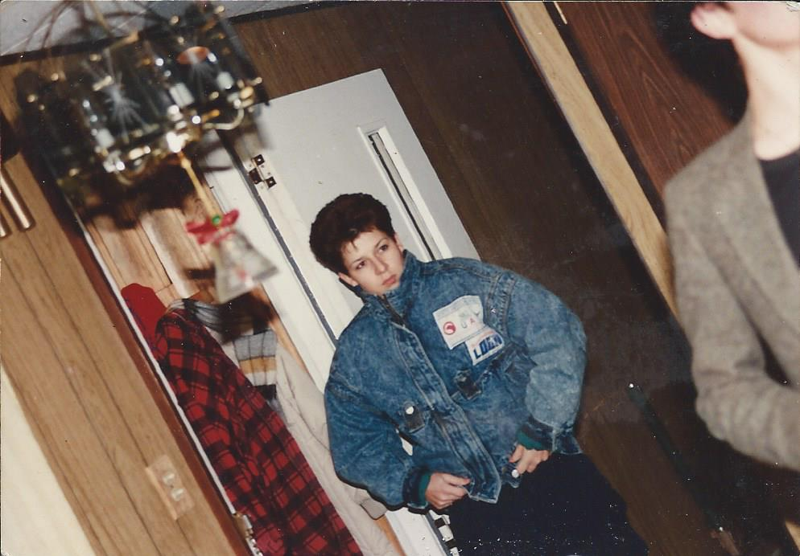

La photo originale est moi et ma soeur "Solange" que nous sommes dans la police de Montréal et sommes armées.

Sous nos manteaux avons des armes, des pistolets de policiers des 38,Que c'était une preuve la preuves que nous

étions dans la police que à la police ils niaient que ils ont faits disparaîtres les preuves que cela les dérangeaient que

étions dans la police abandonné(e)s par les services qui nous ont embauché(e)s.Ils ont embaucher un jeune de 17 ans

qui à 2 reprises a tués des suspects et avec Solange étaient témoins du meurtres de Céline Dion camoufflé par les autorité

que ma soeur a pris la place de Céline...

Sous le manteau de Solange ils ont truqué un cadeau des fêtes et non 2 pistolet qui parraissait et moi mon pistolet parrait

encore mais c'est mon oreille qui est trafiqué et dans le coin gauche en bas on peu apperçevoir un petit personnage tout

simplement pour dire que la photo est fausse!